项目名称： | 基坑安全管理系统  Foundation Pit Safety Management System
小组名称： | Real-Madrid-Club 项目小组

 | 姓名 | 学号 | 班级
组长 | 胡昱璠 | 202410411125 | 计科24-1
组员1 | 罗志林 | 202310218130 | 计科24-1
组员2 | 吴博 | 202410411108 | 计科24-1
组员3 | 胡智慧 | 202410411126 | 计科24-1
组员4 | 袁梓昊 | 202410411129 | 计科24-1

2025-2026学年第二学期
《Java Web应用开发》 软件开发文档

目 录
前言 3
1 需求分析 3
1.1 需求定义 4
1.1.1 需求概述 4
1.1.2 功能需求 5
1.1.3 非功能需求 6
1.2 用例图文档 7
2 系统分析 8
2.1 类图文档 8
2.2 顺序图文档 10
2.3 包图文档 11
3 系统设计 12
3.1 系统体系结构设计 12
3.2 数据库设计 13
3.3 用户界面设计 14
3.3.1 系统界面实现效果 15
3.4 智能分析与健康预测算法设计 19
4 测试分析报告 19
4.1 引言 19
4.2 测试计划执行情况 20
4.3 软件需求测试结论 21
4.4 评价 21
附录：项目核心接口清单 22
附录：项目启动与演示流程 22

前言
随着城市建设和地下空间开发不断推进，基坑工程对安全监测、设备维护和风险预警的要求越来越高。传统管理方式主要依靠人工登记、线下沟通和经验判断，存在报修效率低、工单流转不透明、维修过程难追踪、历史监测数据难复用等问题。
本项目设计并实现“基坑安全管理系统（Foundation Pit Safety Management System）”。系统面向监控中心管理员、施工方购买用户和现场维修工程师三类角色，集成设备档案管理、故障报修、工单调度、监测数据分析、AI 故障诊断、健康预测和 3D 数字孪生展示等功能。
系统采用 Spring Boot 3.2 + Vue 3 + MySQL 8.0 的前后端分离架构。后端通过 Spring Security、JWT、MyBatis、PageHelper 和 WebFlux 完成认证鉴权、业务接口、数据库访问和外部 AI 接口调用；前端基于 Vue Router、Element Plus、Axios、ECharts、Three.js 和 CSS2DRenderer 完成页面展示、图表可视化和三维模型交互；数据库保存 RBAC 权限、设备档案、维保工单、全站仪位移、伺服轴力、钢支撑温度和现场参数调整记录。
项目最终版本引入 35 万余条真实基坑监测数据，并通过 Python 数据导入脚本完成入库；通过 scikit-learn 线性回归与 calibration.json 校准参数训练设备健康预测模型，将模型参数导出为 model_params.json，供后端预测 API 和前端健康度展示调用。同时，系统接入 DeepSeek 大模型接口，为管理员和维修人员提供检修建议、异常解释和趋势预测文本。

1 需求分析
本章从需求定义、功能需求、非功能需求和用例图文档四个方面描述系统建设目标和用户需求。

1.1 需求定义

1.1.1 需求概述
项目目标是实现一个面向基坑施工安全管理场景的 Java Web 系统，使监控中心能够从“事后维修”转向“提前识别风险、预测设备状态、闭环处理工单”的主动运维模式。系统核心目标包括：支持三类角色安全登录与权限隔离；建立设备从建档、监测、预警、报修、维修到验收归档的闭环记录；支持真实监测数据查询与可视化；通过 DeepSeek AI 与健康预测模型辅助故障诊断；通过 Three.js 3D 基坑模型展示传感器分布和健康状态。
表 1-1 系统运行环境
类别 | 配置说明
后端环境 | JDK 17 及以上，Spring Boot 3.2.0，Maven Wrapper，服务端口 8081。
前端环境 | Node.js 16 及以上，Vue 3，Vite 5，Element Plus，ECharts，Three.js，开发端口 5173。
数据库环境 | MySQL 8.0，数据库名称 pit_safety_db，字符集 utf8mb4，按 sensor_code 与 collect_time 建立时序索引。
AI/预测环境 | DeepSeek API（可选）；Python 3、pandas、openpyxl、pymysql、NumPy、scikit-learn。

表 1-2 用户角色特点
用户角色 | 职责说明
监控中心管理员 | 维护用户、设备、工单和监测数据，查看首页大盘与 3D 模型，调用 AI 诊断和健康预测功能。
施工方购买用户 | 查看所属设备，发现异常后提交故障报修，查看本人相关工单并确认维修结果。
现场维修工程师 | 接收管理员派发的工单，进行现场签到、维修处理、日志回填和结果提交。

系统开发受到课程周期、团队规模、Java Web 技术栈、安全访问控制和真实数据量的约束。为保证演示稳定性，AI 接口在 API Key 未配置或网络异常时需要给出友好提示，预测模型需要提前训练并生成 model_params.json。

1.1.2 功能需求
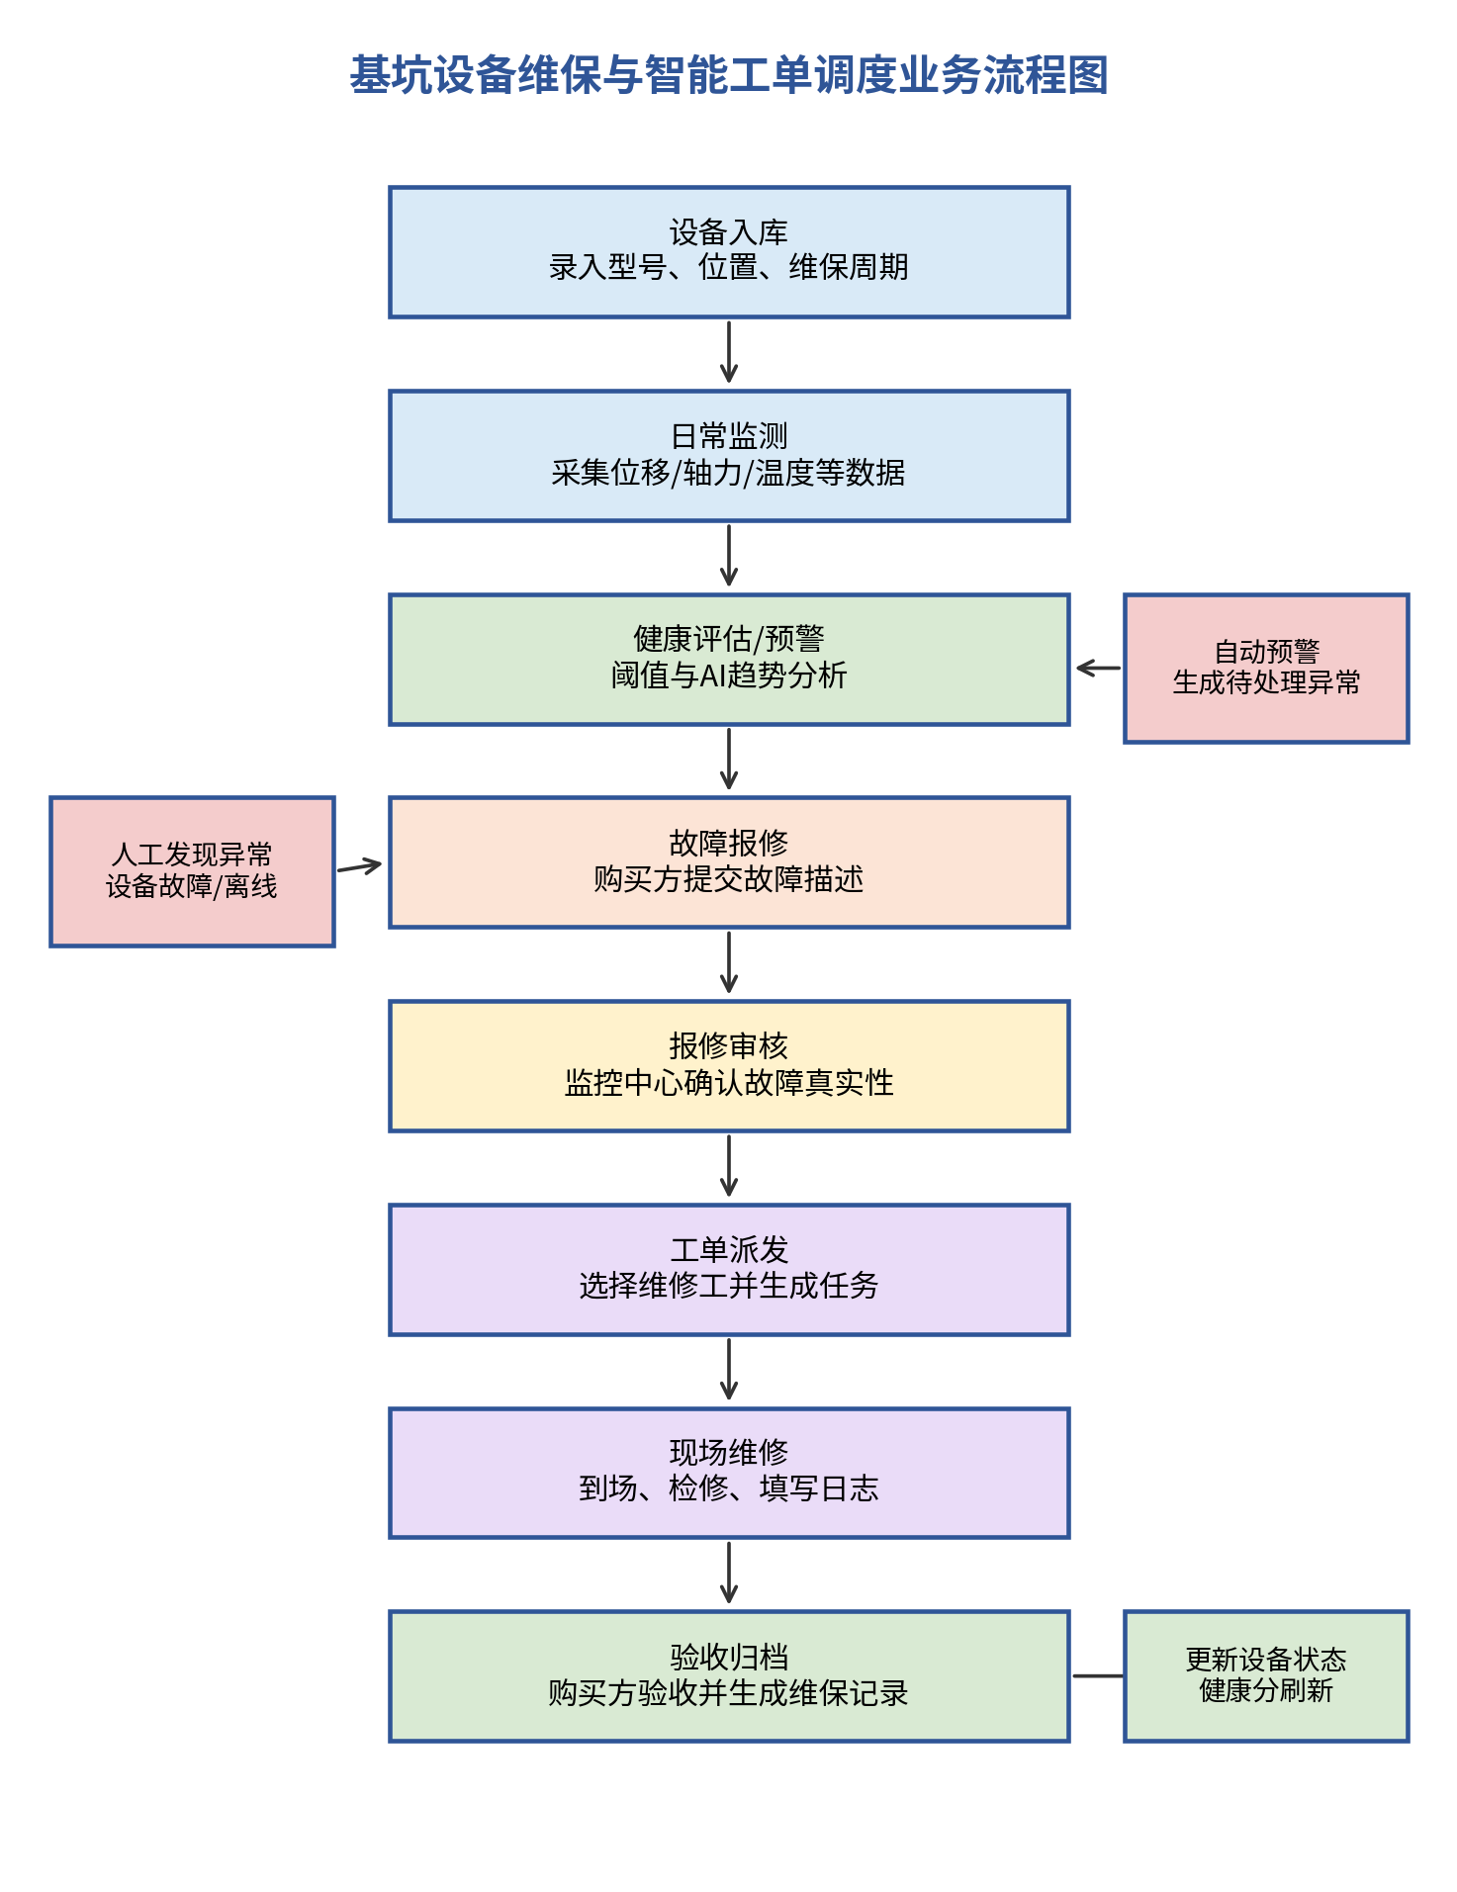
图 1-1 系统业务流程图
系统核心业务从设备建档开始，监控中心录入设备编码、设备类型、所属用户和维护周期，形成设备档案。数据层通过 Python 脚本导入真实监测数据，监测页面对全站仪位移、伺服轴力和钢支撑温度进行曲线展示；预测模块基于历史数据和校准参数计算健康度与剩余安全时间；AI 模块根据监测异常或故障描述生成故障原因、排查步骤和处置建议。当购买方人工报修或系统识别风险后，工单进入待派单状态，随后由管理员派发给维修工，维修工现场处理并填写日志，最后由购买方或管理员验收归档。
表 1-3 核心功能模块
模块 | 主要功能
认证与权限 | 登录认证、JWT 令牌、角色识别、前端路由守卫和菜单过滤。
设备管理 | 设备分页查询、新增、编辑、状态切换、删除和设备档案维护。
工单调度 | 创建工单、角色数据过滤、指派、开始维修、完成、验收和取消。
监测数据 | 全站仪位移、伺服轴力、钢支撑温度三类数据查询、表格展示和 ECharts 曲线展示。
首页大盘 | 设备状态统计、告警趋势、最近异常和待处理工单展示。
AI 辅助 | 普通问答、检修助手、健康监测分析、趋势预测和自动采样构造提示词。
健康预测 | 读取模型参数，计算设备健康度、剩余安全运行时间、趋势方向和置信度。
3D 数字孪生 | 展示基坑三维模型、传感器点位、健康度血条和交互查看。

1.1.3 非功能需求
可靠性：核心数据必须保持完整一致，工单状态流转必须遵循状态机规则，预测模型文件缺失时应有默认处理或友好提示。
响应时间：登录、设备查询、工单查询、监测数据分页等常规接口在课程演示环境下应快速响应；AI 接口因外部服务可适当放宽。
安全性：接口访问需认证，管理功能需角色控制，密码采用 BCrypt 加密存储，Token 设置有效期。
可维护性：后端按 security、system、monitor、dashboard、ai、predict、common 分包，前端按 api、views、router 划分。
可扩展性：后续可扩展 LSTM/Transformer 时序预测、移动端、地图定位、消息推送和更复杂的数字孪生联动。
易用性与可视化：页面遵循管理系统操作习惯，表格、筛选、状态标签、ECharts 曲线和 3D 模型应辅助用户快速定位风险。

1.2 用例图文档

1.2.1 图形文档
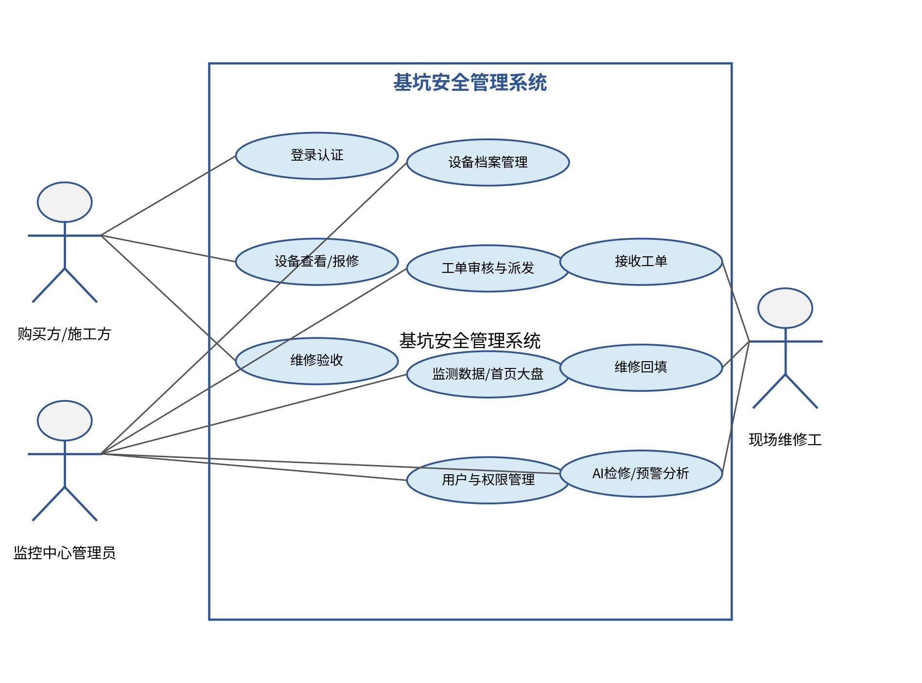
图 1-2 系统用例图

1.2.2 文字说明
系统用例图以“基坑安全管理系统”为边界，包含购买方/施工方、监控中心管理员、现场维修工以及外部 AI/预测服务四类参与者。购买方侧重设备查看、故障报修、工单查看和验收确认；监控中心管理员负责设备、用户、权限、工单、监测数据、大盘、3D 模型和预测预警的统一管理；现场维修工负责接收并处理工单；AI/预测服务为系统提供智能分析、健康预测和风险解释能力。
表 1-4 用例描述汇总
用例 | 参与者 | 基本流程概述
登录认证 | 全部用户 | 输入账号密码，系统验证成功后返回 Token、用户信息和角色。
设备档案管理 | 监控中心管理员 | 新增、编辑、删除和查询设备，维护设备类型、安装位置、状态和维保周期。
故障报修 | 购买方/施工方 | 选择设备并填写故障描述，系统创建待派单工单。
工单派发与维修 | 管理员/维修工 | 管理员选择维修工派单，维修工开始处理、提交维修日志并进入待验收状态。
验收归档 | 购买方/管理员 | 确认维修结果，工单状态变为已完成，形成维保记录。
监测数据查询 | 管理员/维修工 | 选择传感器编码和时间范围，查询全站仪、轴力和温度等时序数据。
智能预测 | 管理员/维修工 | 调用预测服务，查看健康度、剩余安全运行时间、趋势方向和风险等级。
AI 检修助手 | 管理员/维修工 | 输入故障描述或监测摘要，系统调用 AI 服务返回排查建议。
3D 数字孪生 | 监控中心管理员 | 查看三维基坑模型、传感器点位和健康度血条。

典型用例“智能预测”的流程为：管理员进入监测数据页面，选择数据类型和传感器编码，前端展示历史数据表格和时序曲线；管理员点击“智能预测”按钮后，后端读取模型参数和最近监测数据，返回健康度、趋势方向、预计剩余安全运行时间和置信度；管理员根据风险提示决定是否创建工单或继续观察。

2 系统分析
本章从类图、顺序图和包图三个角度对系统进行分析，说明核心领域对象、对象交互过程和代码包组织方式。

2.1 类图文档

2.1.1 图形文档
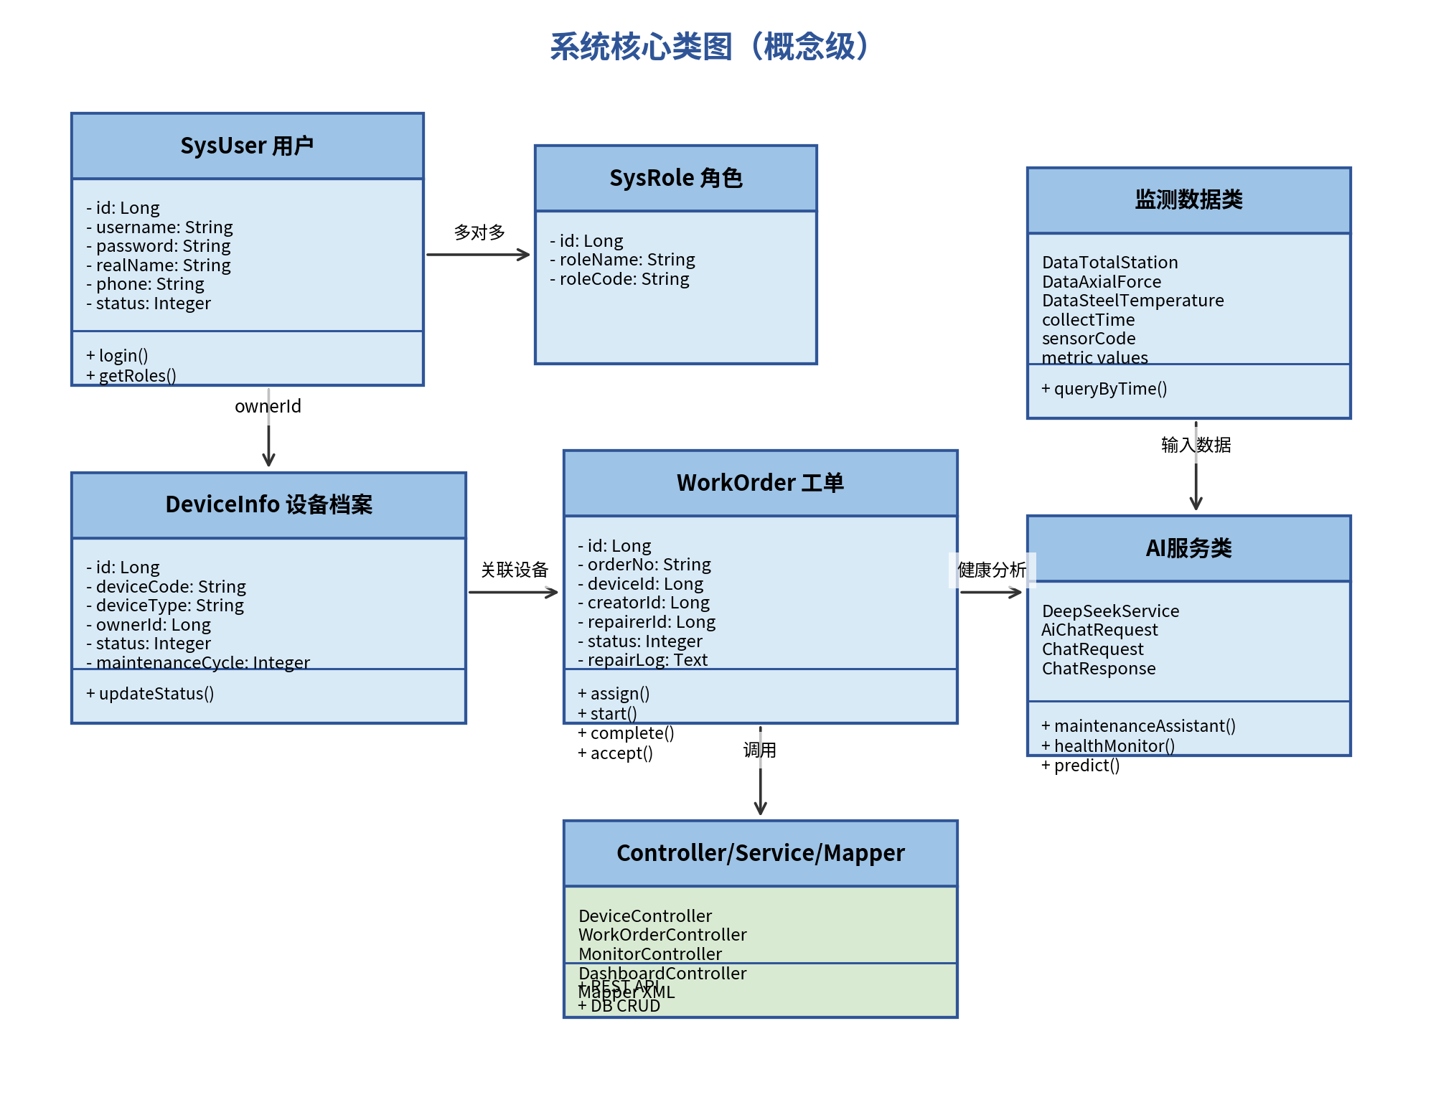
图 2-1 系统核心类图

2.1.2 文字说明
系统类图围绕用户权限、设备档案、维保工单、监测数据、AI 服务和健康预测六类对象展开。SysUser、SysRole、SysUserRole 构成 RBAC 权限模型；DeviceInfo 表示基坑设备档案；WorkOrder 表示故障报修和维保处理过程；三类 Data 表保存真实监测数据；DeepSeekService 和 PredictService 分别负责大模型分析和健康预测。
表 2-1 主要类与关系说明
对象/关系 | 说明
SysUser / SysRole / SysUserRole | 保存账号、角色和用户角色关联关系，实现 admin、buyer、repairer 三类权限控制
DeviceInfo | 保存设备编码、名称、类型、所属购买方、防护等级、维保周期和设备状态
WorkOrder | 保存工单编号、关联设备、创建人、维修工、故障描述、维修日志、状态和时间信息
DataTotalStation / DataAxialForce / DataSteelTemperature | 保存全站仪位移、伺服轴力和钢支撑温度三类时序监测数据
DeepSeekService | 封装大模型调用逻辑，提供普通问答、维修助手、健康监测和趋势预测能力。
PredictService | 读取模型参数，结合设备最近数据计算健康度、剩余安全时间、趋势方向和置信度。
Controller-Service-Mapper | 控制层依赖业务层，业务层依赖持久层 Mapper，形成分层依赖关系。

2.2 顺序图文档

2.2.1 图形文档
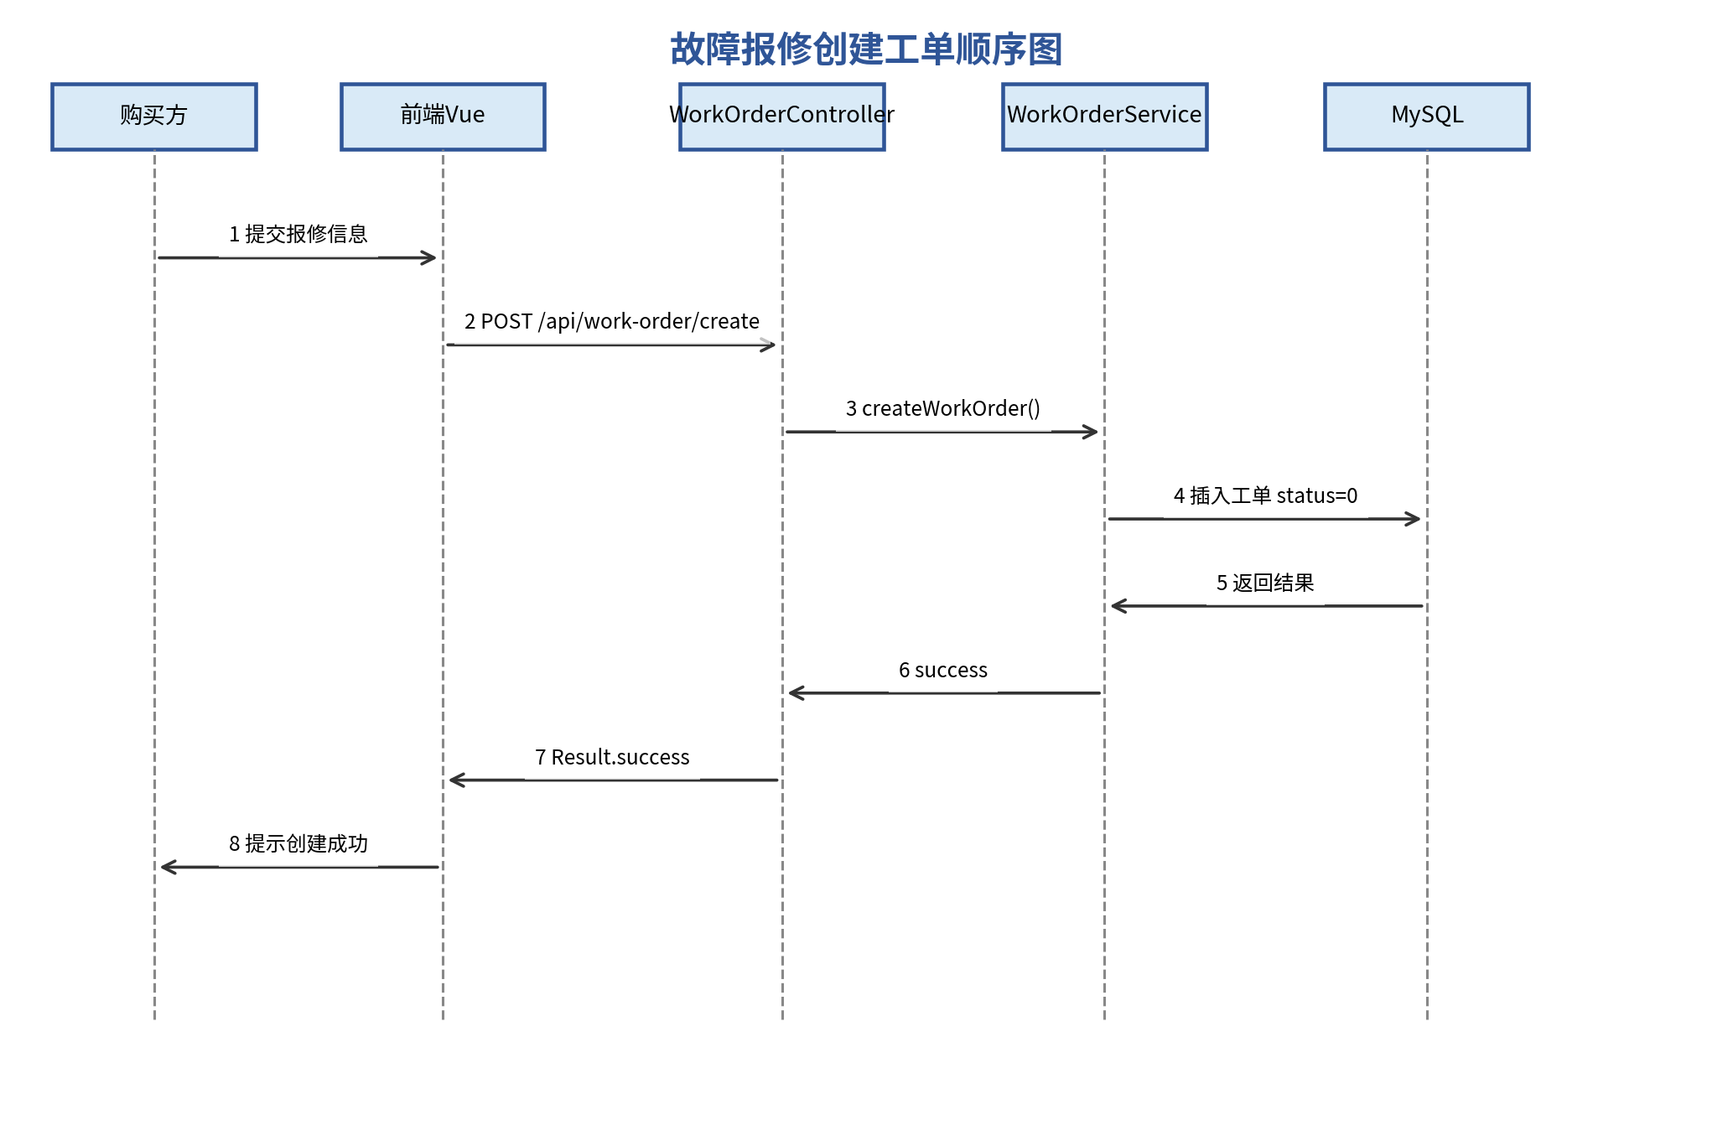
图 2-2 监测数据智能预测顺序图

2.2.2 文字说明
图 2-2 描述管理员在监测数据页面触发智能预测的交互过程。管理员选择传感器并点击智能预测后，前端 MonitorData.vue 通过 Axios 调用后端预测接口；PredictController 调用 PredictService，服务层读取 model_params.json 并查询最近监测数据，计算健康度、趋势方向、剩余安全运行时间和置信度，最后以统一 Result 响应返回前端。

2.3 包图文档

2.3.1 图形文档
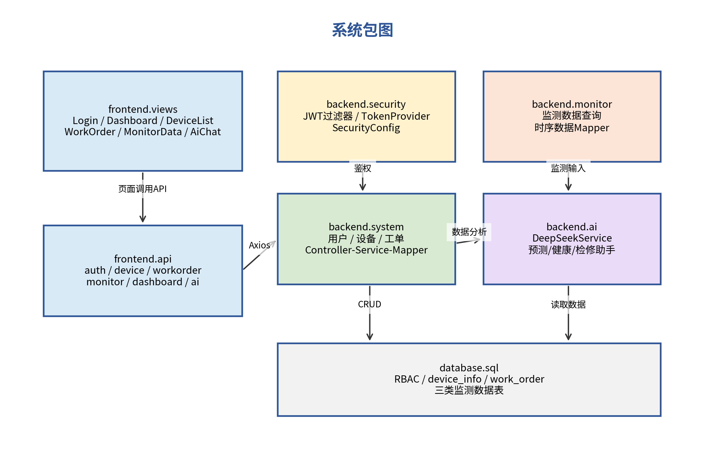
图 2-3 系统包图

2.3.2 文字说明
系统代码按照前端、后端、数据库脚本和外部服务分层组织。前端 src 下划分为 views、api、router 等目录；后端 cn.edu.cdu.pitsafety 下划分为 security、system、monitor、dashboard、ai、predict、common 等包；数据库脚本位于 sql 目录。包之间通过 HTTP 接口、Service 调用、Mapper 数据访问、模型文件读取和外部 API 调用形成依赖关系。
表 2-2 包描述
包/目录 | 说明
frontend/views | 包含 Login、Dashboard、DeviceList、WorkOrder、MonitorData、FoundationPit3D、AiChat 等页面组件
frontend/api 与 router | 封装 Axios 请求，定义路由、角色守卫和菜单权限
backend/security | 包含 JWT 过滤器、TokenProvider、SecurityConfig 和用户详情服务
backend/system / monitor / dashboard | 实现用户、设备、工单、监测数据和首页统计等核心业务
backend/ai / predict | 实现 DeepSeek 调用、AI 诊断、健康监测和预测接口
sql | 包含数据库初始化、数据导入、模型训练和校准参数文件

3 系统设计
本章主要说明系统体系结构设计、数据库设计、用户界面设计和智能预测算法设计。

3.1 系统体系结构设计

3.1.1 程序（模块）划分
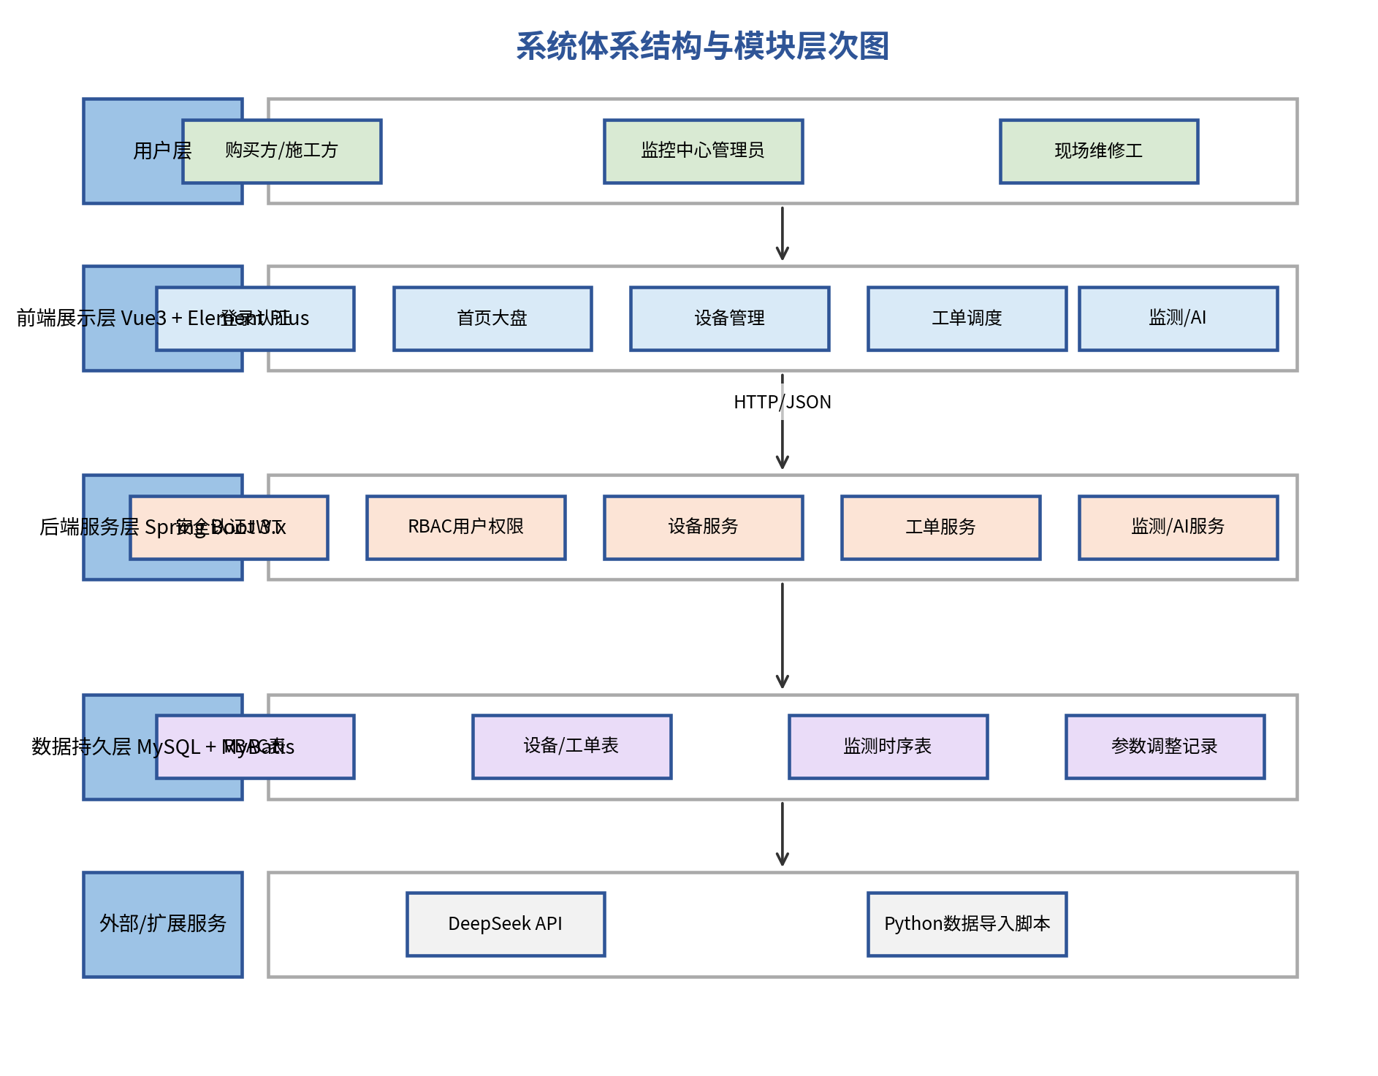
图 3-1 系统体系结构与模块层次图
系统采用典型前后端分离架构。用户通过浏览器访问 Vue 前端页面，前端通过 Axios 将请求发送到后端 REST API；后端 Spring Boot 负责认证授权、设备管理、工单流转、监测数据查询、首页统计、AI 服务调用和健康预测接口；MySQL 负责存储用户权限、设备、工单和监测时序数据。DeepSeek API、Python 数据导入脚本、scikit-learn 训练脚本和 calibration.json 为智能分析、真实数据入库和模型训练提供支持。
表 3-1 程序模块划分
层次 | 模块说明
前端展示层 | 登录、首页大盘、设备管理、工单调度、监测数据、AI 助手、3D 基坑模型。
后端服务层 | Controller 接收请求，Service 处理业务，Mapper 访问数据库，统一返回 Result。
数据与模型层 | MySQL 保存 RBAC、设备、工单和监测数据；model_params.json 保存模型参数
外部服务层 | DeepSeek API 提供 AI 分析，Python 脚本提供数据导入、模型训练和校准

3.1.2 程序（模块）层次结构关系
系统模块之间的调用关系遵循“前端页面 → 前端 API 封装 → 后端 Controller → Service → Mapper → MySQL”的主链路。安全认证模块位于后端请求入口，通过 JWT 过滤器解析 Token 并将用户信息写入 SecurityContext；业务 Controller 可从上下文中获取当前用户和角色，实现数据范围过滤。AI 模块可读取监测数据摘要并调用 DeepSeekService 生成趋势预测和风险分析文本；健康预测模块读取模型参数，结合最新时序数据计算设备健康状态。

3.2 数据库设计
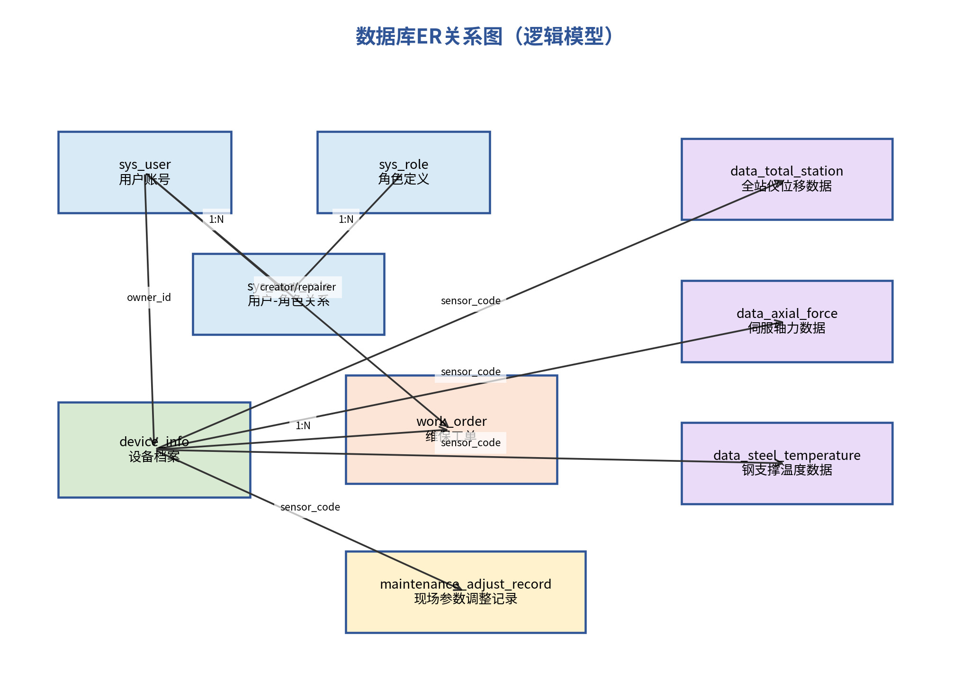
图 3-2 数据库 ER 关系图
系统数据库名称为 pit_safety_db，核心数据表包括用户权限表、设备档案表、工单表、三类监测数据表和现场调整记录表。真实监测数据按传感器编码和采集时间查询，因此 data_total_station、data_axial_force、data_steel_temperature 等表需要建立 sensor_code 与 collect_time 组合索引，以支持分页查询和时序曲线展示。
表 3-2 核心数据表说明
数据表 | 用途
sys_user / sys_role / sys_user_role | 保存系统用户、角色和用户角色关联关系
device_info | 保存设备编码、设备名称、设备类型、所属用户、维保周期和状态
work_order | 保存故障报修、派单、维修、验收和归档信息
data_total_station | 保存全站仪位移数据，包括单次位移、累计位移和温度
data_axial_force | 保存伺服轴力数据，包括轴力、行程、温度等指标
data_steel_temperature | 保存钢支撑温度和原始测量值
maintenance_adjust_record | 保存现场参数调整记录

项目最终数据集中包含 35 万余条真实监测记录，覆盖全站仪位移、伺服轴力、钢支撑温度和现场调整记录。系统初始化 14 条设备档案，3D 数字孪生场景中嵌入 24 个传感器或监测点位。

3.3 用户界面设计
系统前端采用统一布局：顶部显示系统名称、当前账号和角色标签，左侧为功能菜单，右侧为主要操作区域。不同角色登录后展示不同菜单，管理员可访问设备管理、工单调度、监测数据、AI 助手和基坑模型等页面；施工方和维修工程师仅能访问与自身业务相关的功能。

3.3.1 系统界面实现效果
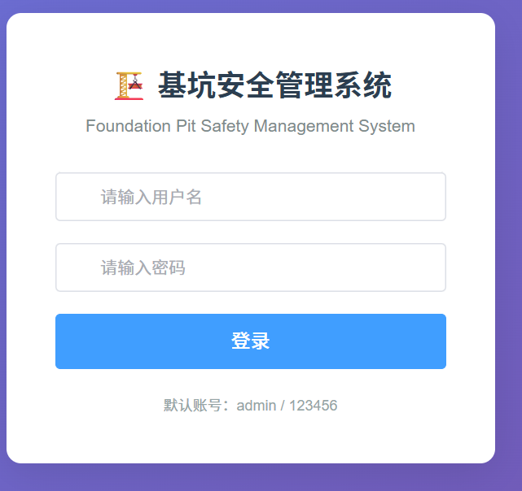
图 3-3 登录界面
登录界面提供账号、密码输入框和默认账号提示，用户登录成功后系统根据角色跳转到对应首页。
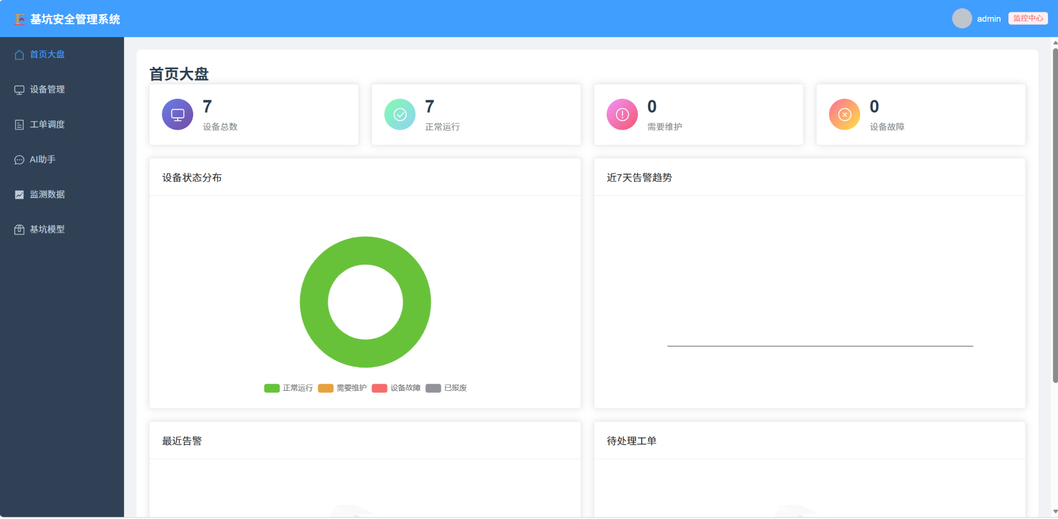
图 3-4 管理员首页大盘界面
管理员首页大盘展示设备总数、正常运行、需要维护、设备故障、设备状态分布、近 7 天告警趋势、最近告警和待处理工单。
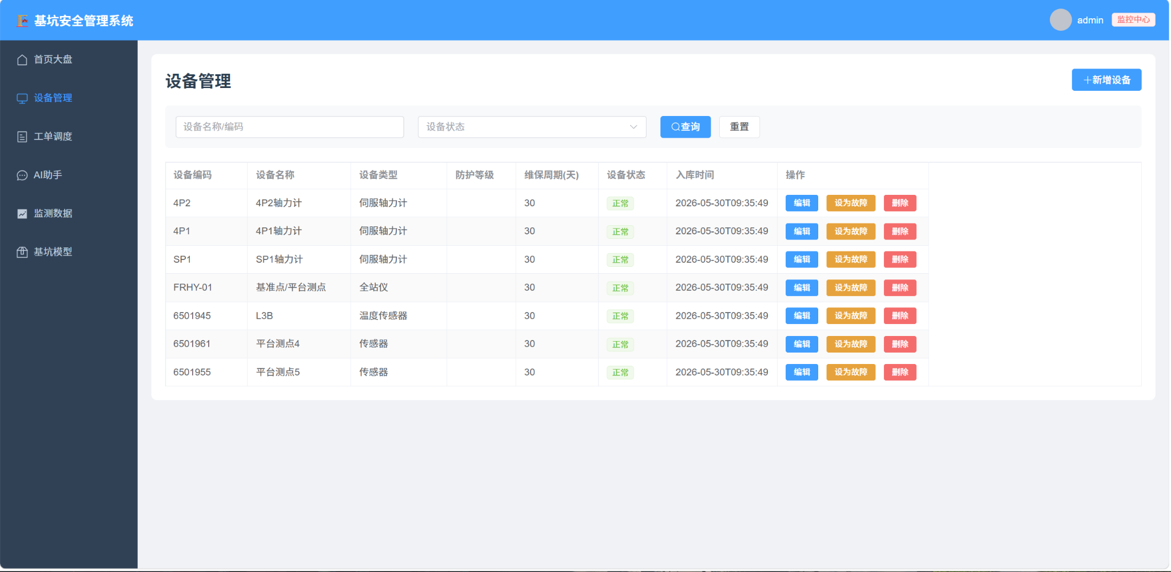
图 3-5 设备管理界面
设备管理页面支持按设备名称/编码和状态筛选，管理员可新增设备、编辑设备、设置故障状态和删除设备。
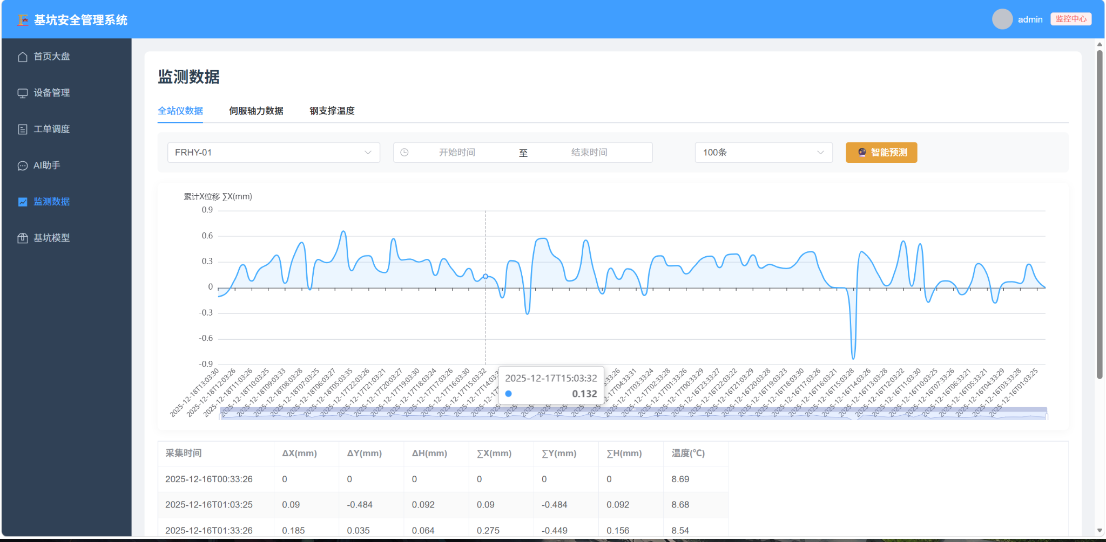
图 3-6 监测数据可视化界面
监测数据页面支持全站仪、伺服轴力和钢支撑温度三类数据切换，使用 ECharts 展示时序曲线，并提供智能预测入口。
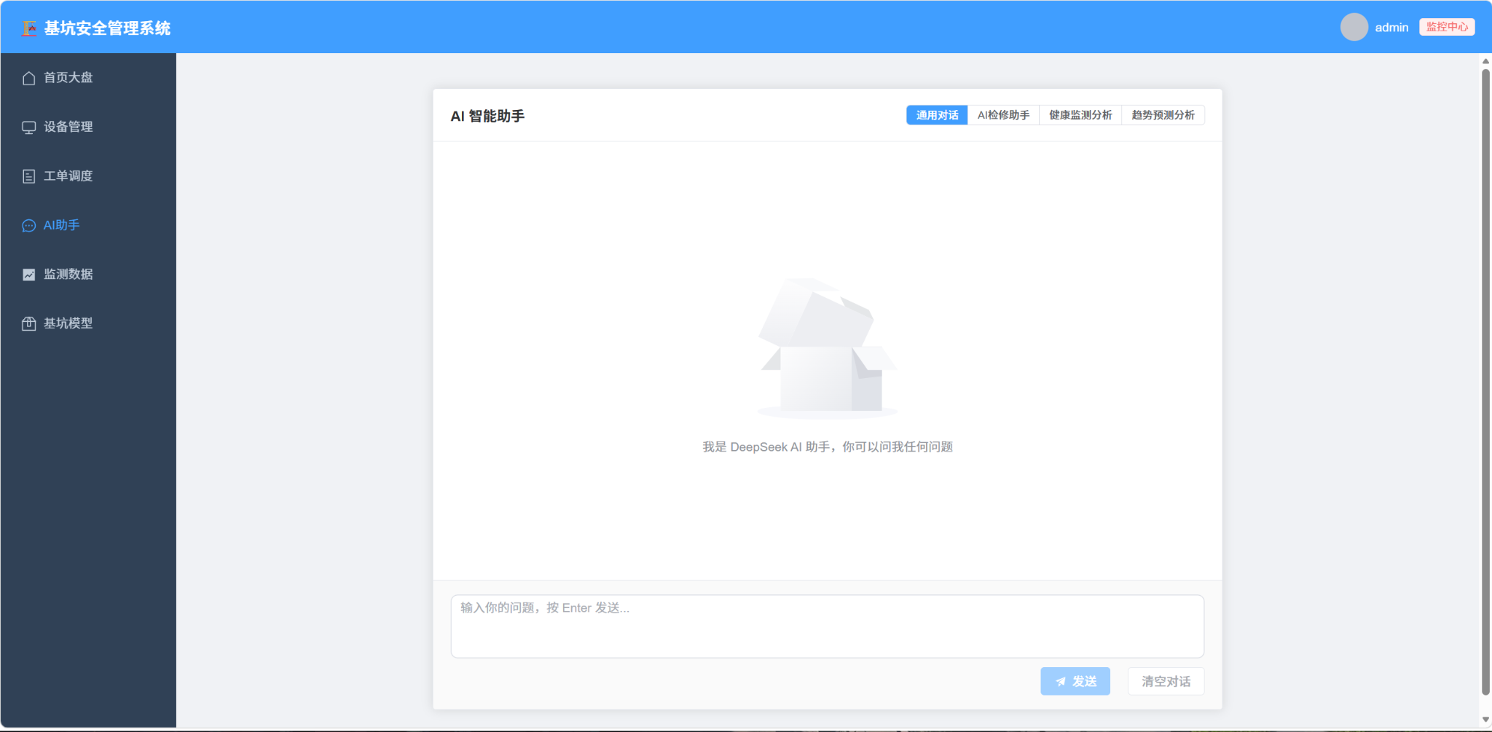
图 3-7 AI 智能助手界面
AI 助手提供通用对话、AI 检修助手、健康监测分析和趋势预测分析四种模式，辅助用户生成结构化故障分析和处置建议。
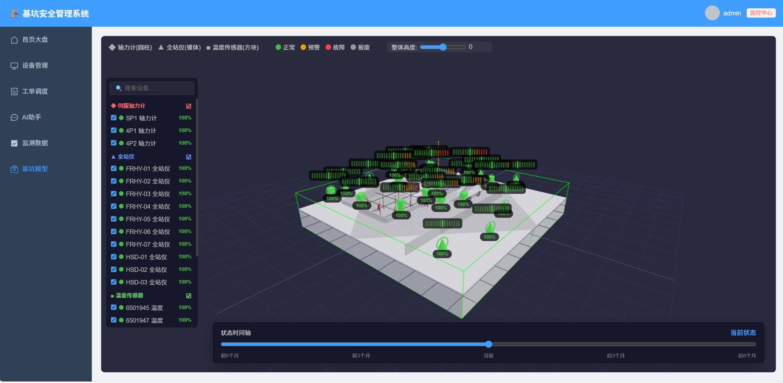
图 3-8 3D 数字孪生基坑模型界面
基坑模型页面通过 Three.js 展示基坑结构、传感器点位、健康度血条和时间轴，便于管理员直观掌握设备状态。
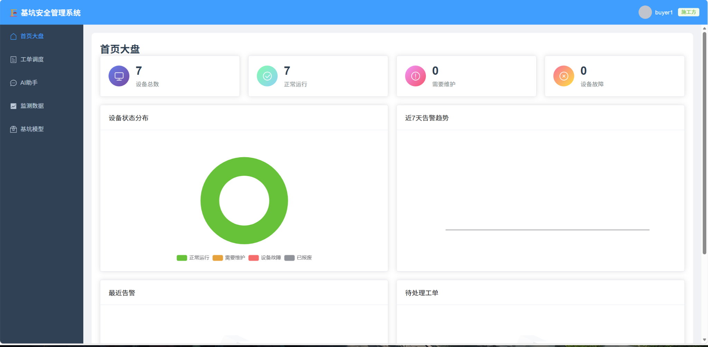
图 3-9 施工方首页界面
施工方用户登录后仅展示其授权菜单和相关数据，体现系统的角色权限隔离。
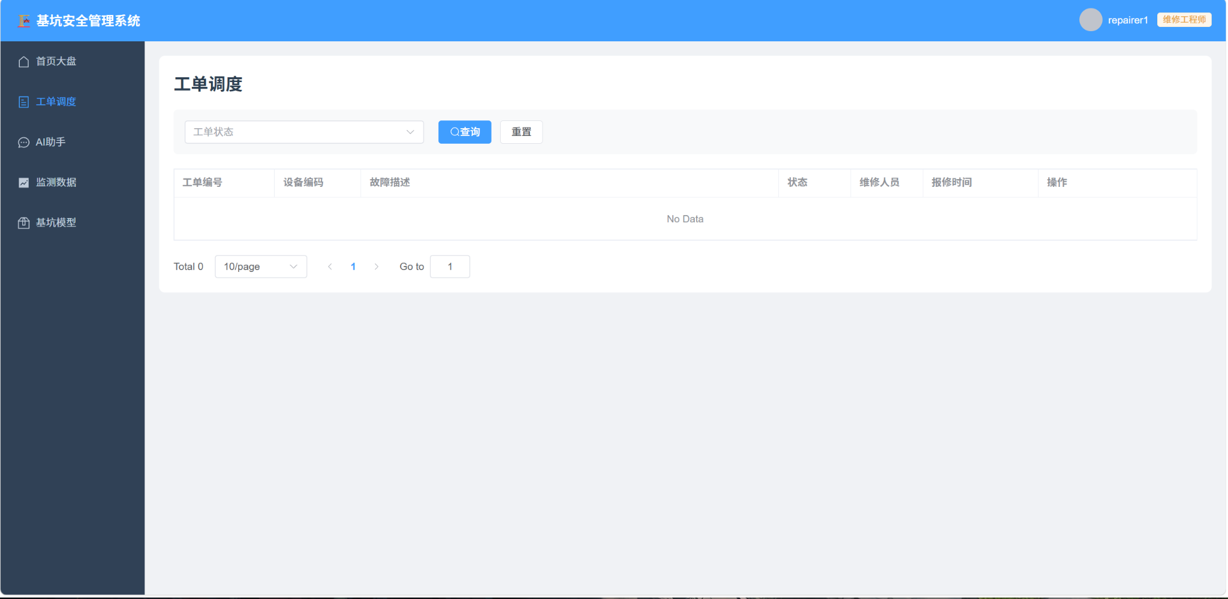
图 3-10 维修工程师工单界面
维修工程师工单页面用于查看被指派任务、筛选工单状态并执行维修处理。

3.4 智能分析与健康预测算法设计
健康预测模块采用“Python 离线训练 + 后端在线推理”的方式实现。Python 脚本从数据库或原始 Excel/CSV 中读取监测数据，完成清洗、特征提取和线性趋势建模；calibration.json 提供阈值和校准参数；训练后生成 model_params.json，后端 PredictService 读取该文件并结合最新监测数据计算健康度、趋势方向、预计剩余安全运行时间和置信度。
AI 模块与预测模块分工明确：健康预测模型负责数值型状态评估，DeepSeek 大模型负责对异常结果进行自然语言解释，输出可能原因、排查步骤和维修建议。这样既避免直接让大模型预测数值带来的不稳定，又能体现智能诊断和人机协同优势。
表 3-3 智能预测输出说明
输出项 | 含义
healthPercent | 设备健康度百分比，用于前端血条和 3D 标签展示
trend | 监测指标变化趋势，例如上升、下降或稳定
estimatedRemainingHours | 预计剩余安全运行时间，辅助判断是否需要提前维护
confidence | 模型计算结果的置信度，用于提示预测可靠程度
riskAdvice | 结合 AI 模块生成的风险解释和处置建议

4 测试分析报告

4.1 引言

4.1.1 编写目的
本测试分析报告用于记录基坑安全管理系统在课程项目阶段的主要测试范围、测试方法、测试结果和软件能力结论，供课程验收、答辩和后续维护参考。

4.1.2 项目背景
本项目为《JavaWeb 应用开发》课程期末分组项目，由 Real-Madrid-Club 项目小组完成，目标是实现一个集设备管理、工单调度、监测数据、AI 诊断、健康预测和 3D 数字孪生展示于一体的基坑安全管理系统。

4.1.3 定义
JWT 指 JSON Web Token，用于接口认证；RBAC 指基于角色的访问控制；ECharts 指前端图表库；Three.js 指前端三维可视化库；DeepSeek API 指系统接入的大语言模型服务。

4.2 测试计划执行情况

4.2.1 测试项目
表 4-1 测试项目
测试项目 | 测试内容
登录与权限测试 | 验证 admin、buyer、repairer 三类账号登录、Token 保存和菜单权限隔离
设备管理测试 | 验证设备列表查询、新增、编辑、状态切换和删除
工单流转测试 | 验证创建工单、指派维修工、开始维修、完成维修、验收归档和取消
监测数据测试 | 验证三类监测数据按传感器和时间范围查询，图表显示正常
智能预测测试 | 验证点击智能预测后返回健康度、趋势和剩余安全时间
AI 助手测试 | 验证通用问答、维修助手、健康监测和趋势预测模式可用
3D 模型测试 | 验证基坑模型、传感器点位、健康度血条和交互操作
兼容性测试 | 验证 Chrome/Edge 浏览器下页面显示与交互正常

4.2.2 测试机构和人员
测试由项目小组成员共同完成。测试人员覆盖前端、后端、数据导入、AI/预测和文档整理等分工，主要在本地开发环境中使用浏览器、数据库工具和接口调试方式进行验证。

4.2.3 测试结果
表 4-2 测试结果汇总
测试项 | 实测结果 | 结论
登录与权限 | admin、buyer、repairer 登录后展示不同菜单；未登录访问受限页面会跳转登录。 | 通过
设备管理 | 设备列表、筛选、状态标签和新增/编辑/删除按钮显示正常。 | 通过
工单流转 | 工单状态按待派单、待接单、维修中、待验收、已完成流转。 | 通过
监测数据 | 全站仪、轴力、温度数据可查询，曲线和表格显示正常。 | 通过
智能预测 | 预测按钮可触发接口，页面展示健康度和趋势结果。 | 通过
AI 助手 | 不同模式入口显示正常，API Key 缺失或网络异常时可给出提示。 | 基本通过
3D 模型 | 基坑模型可显示、旋转、缩放，传感器点位和健康度标签可见。 | 通过
整体演示 | 管理员、施工方、维修工三类角色可完成主要演示流程。 | 通过

4.3软件需求测试结论
测试结果表明，系统已实现课程项目要求的 Java Web 基础功能，并在此基础上完成监测数据可视化、AI 辅助分析、健康预测和 3D 数字孪生展示等扩展能力。系统能够支持管理员、施工方和维修工程师三类角色完成从设备管理、报修、派单、维修到验收归档的闭环流程。

4.4 评价

4.4.1 软件能力
系统具备多角色登录与权限隔离、设备档案管理、工单调度、监测数据可视化、健康预测、AI 辅助诊断和 3D 数字孪生展示能力，能够较完整地支撑基坑设备安全管理场景。

4.4.2 缺陷和限制
当前系统仍存在一定限制：移动端适配程度有限；AI 功能依赖外部 API Key 和网络环境；健康预测模型采用线性回归和校准参数，后续仍可扩展为 LSTM、GRU 或 Transformer 等更复杂的时序模型；工单自动推荐和消息通知功能仍可继续完善。

4.4.3 建议
后续可增加维修人员定位、消息推送、自动派单推荐、移动端页面适配、多模型预测对比和预测结果持久化记录，使系统进一步接近真实工程运维平台。

4.4.4 测试结论
综合测试结果，系统主要功能运行正常，界面展示完整，核心业务流程闭环清晰，满足课程项目演示和验收要求。

附录：项目核心接口清单
表 A-1 核心接口清单
模块 | 接口示例 | 说明
认证 | POST /api/auth/login | 用户登录并返回 Token
用户管理 | GET /api/auth/users | 管理员分页查询用户
设备管理 | GET /api/device/list；POST /api/device/add | 设备查询与新增
工单调度 | GET /api/work-order/list；POST /api/work-order/create；POST /api/work-order/{id}/assign | 工单列表、创建和派发
监测数据 | GET /api/monitor/total-station；GET /api/monitor/axial-force；GET /api/monitor/steel-temperature | 三类监测数据查询
首页大盘 | GET /api/dashboard/stats；GET /api/dashboard/alert-trend | 统计卡片和告警趋势
AI 助手 | POST /api/ai/chat；POST /api/ai/maintenance；POST /api/ai/health-monitor；GET /api/ai/predict-auto | 大模型问答、检修建议和自动预测提示
健康预测 | GET /api/health/{sensorCode}；GET /api/health/all | 单设备或全部设备健康预测结果

附录：项目启动与演示流程
本地启动时建议按照“数据库 → 后端 → 前端”的顺序执行。首先导入 sql/init_schema.sql 初始化数据库和测试账号；随后进入 backend 目录启动 Spring Boot 服务；最后进入 frontend 目录安装依赖并启动 Vite 开发服务器。
# 1. 初始化数据库
mysql -u root -p < sql/init_schema.sql

# 2. 启动后端
cd backend
.\mvnw.cmd spring-boot:run

# 3. 启动前端
cd frontend
npm install
npm run dev

# 4. 浏览器访问
http://localhost:5173

